Мета роботи вивчення принципу дії, зняття характеристик і визначення основних параметрів польового транзистора з керованим п-р переходом.

Теоретичні відомості

Польові транзистори (канальні або уніполярні) - це транзистори, в яких керування струмом відбувається шляхом зміни електропровідності каналу з допомогою електричного поля, яке направлене перпендикулярно до напрямку протікання струму. Вперше були винайдені в 1952 р. американським фізиком У. Шоклі. Головною перевагою польових транзисторів є високий вхідний опір, значення якого може навіть перевищувати вхідний опір електронних ламп.
Побудований на основі пластини одного типу провідності на протилежних кінцях якої сформовані два виводи - витік і стік. Область з протилежним типом провідності називається затвором. Простір між витоком і стоком називається каналом. В залежності від технології формування затвору польові транзистори поділяються на дві групи: з керованим п-р переходом та з ізольованим затвором.
Фізичні процеси в польовому транзисторі з керованим п-р переходом проходять наступним чином. При зміні вхідної зворотної напруги, яка подається відносно витоку на затвор, змінюється ширина п-р переходу. Відповідно до цього змінюється площа поперечного перерізу каналу, через який проходить потік основних носіїв заряду, тобто вихідний струм. Якщо збільшувати напругу на затворі, то ширина п-р переходу збільшується, площа поперечного перерізу каналу зменшується, а опір каналу постійному струму зростає, що викликає зменшення струму стоку. Польові транзистори з керованим п-р переходом працюють тільки в режимі збіднення каналу носіями заряду. Напруга, при якій струм стоку близький до нуля, називається напругою відсічки При напрузі затвору, яка дорівнює нулю, поперечний переріз каналу найбільший, струм стоку максимальний і визначається омічним опором самого каналу. Для того, щоб забезпечити якомога кращі керуючі властивості, канал польового транзистора виготовляють із напівпровідника з високим питомим електричним опором.
Польові транзистори характеризуються такими основними параметрами:
S - крутизна, яка характеризує керуючі властивості затвору. Значення крутизни складає декілька міліампер на вольт (мА/В);
r_{вих} - вихідний опір, це опір між стоком і витком для змінного струму. Значення r_{ewr} досягає сотень кілоом;
I_{ст.макс.} - максимальний струм стоку при U_{з-в} = 0;
U_{від.} - напруга відсічки, напруга при якій струм стоку дорівнює нулю;
C_{з-в} - вхідна ємність, ємність між затвором і витоком. Складає одиниці пФ;
C_{з-с} - прохідна ємність, це ємність між затвором і стоком. Переважно вона менша від вхідної ємності;
C_{в-с} - вихідна ємність, це ємність між витоком і стоком. Переважно має найменше значення;
I_{з} - струм витікання затвору.
Як правило, випускають кремнієві польові транзистори, в яких струм витікання затвору або зворотний струм п-р переходу дуже малий і його значення переважно складає ( 10⁻⁸ $÷$ 10⁻¹⁰ ) А. Польові транзистори з керованим п-р переходом можуть бути виготовлені за сплавною або дифузійною технологією. Сплавні польові транзистори низькочастотні, а дифузійні можуть працювати на частотах до сотень мегагерц. Крім високого значення вхідного опору для постійного струму, який досягає десятків мегом, польові транзистори мають високу температурну і радіаційну стійкість, створюють менший рівень шумів. Недолік багатьох польових транзисторів - порівняно низька крутизна.

Схема для дослідження, необхідні прилади та деталі

Схема для зняття характеристик польового транзистора з керованим п-р переходу наведена на рис. 1.
Для добору елементів схеми необхідно знати допустимі значення струмів і напруг досліджуваного транзистора. В табл.1 вказані основні параметри деяких польових транзисторів із керованим п-р переходом.
У схемі є два незалежні джерела живлення, що дозволяє змінювати напругу на затворі і стоці польового транзистора. Потенціометри R₁, і R₂, які дозволяють регулювати напругу на затворі і стоці транзистора, мають опір порядку (500 $÷$ 1000)Ом. Вимірювальні прилади в колах затвору і стоку розраховані на вимірювання постійних струмів і напруг. Доцільно застосовувати прилади магнітоелектричної системи Межі вимірювань цих приладів повинні бути зручними для зняття стокчші.ч іа імокоїш ілпнірннх характеристик і залежать від значення струмів і напруг у колах досліджуваного транзистора (уточнюються при випробуванні схеми).
Таблиця 1.
Тип польового транзистора | Максималь-  ний струм стоку,  I_{ст.макс.} ,  мА | Крутизна  S,  мА/В | Напруга  відсічки  U_{від} ,  В | Максималь-  ний струм витікання затвора  I_{з} ,  нА | Максималь-  на напруга між стоком і витоком  U_{с-в.макс.} ,  В
КП101Г$÷$  КП101Е | 2$÷$5 | 0,15$÷$0,4 | 4$÷$8 | $≤$ 2 | 10
КП102А$÷$  КП102Е | 0,5$÷$6 | 0,25$÷$1,3 | 2,8$÷$10 | $≤$ 15 | 20
КП103Е$÷$  КП103М | 0,3$÷$12 | 0,4$÷$4,4 | 0,4$÷$7 | $≤$ 20 | 10$÷$12
КП302А$÷$  КП302Г | 3$÷$65 | 5$÷$7 | 4$÷$10 | $≤$ 1 | 20

ВИКОНАННЯ РОБОТИ

План роботи:

1. Складання та випробування схеми.
2. Зняття стокових характеристик польового транзистора $I_{ст}=f(U_{ст})$ при U₃=const.
3. Зняття стоково-затворіюї характеристики польового транзистора $I_{ст}=f(U_{3})$ при U_{ст}=const
4. Побудова стокових і стоково-затворних характеристик польового транзистора.
5. Визначення параметрів польового транзистора за стоковою характеристикою:
крутизни характеристики S;
вихідного диференціального опору r_{вих}.
6. Визначення параметрів польового транзистора за стоково-затворною характеристикою:
максимального струму стоку I_{ст.макс.};
крутизни характеристики S;
напруги відсічки U_{від}.

Складання і випробування схеми

Досліджуваний польовий транзистор, джерела живлення, вимірювальні прилади і потенціометри з'єднують за схемою, яка наведена на рис.1. Після перевірки починають випробування схеми. Для цього потенціометром R₁ встановлюють напругу на ділянці затвор-витік приблизно 0,5 В, а потенціометром R₂ змінюють напругу між стоком і витоком від 0 до ( 5$÷$20 ) В.
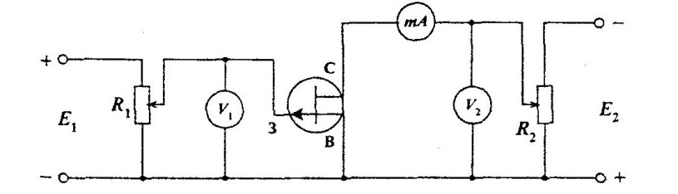
Рис1. Схема для дослідження польового транзистора

Спостерігаючи, як змінюється струм стоку, переконуються у можливості зняття стокової характеристики.
Можливість зняття стоково-затворної характеристики перевіряють, подаючи на стік напругу ( 5$÷$10 ) В. Підтримуючи цю напругу сталою, змінюють напругу між затвором і витоком від 0 В до значення напруги, яка відповідає напрузі відсічки та спостерігають, як змінюється струм стоку.

Зняття стокових характеристик польового транзистора

$I_{ст}=f(U_{ст})$ при U₃=const.

Перед зняттям характеристик готують таблицю спостережень (табл.2)
Стокові характеристики польового транзистора знімають для ( 5$÷$8 ) значень напруг на затворі U₃ . Значення напруг на затворі залежать від типу досліджуваного транзистора і знаходяться в межах ( 0$÷$10 ) В. Напругу стоку змінюють під час зняття характеристики через ( 1$÷$2 ) В за допомогою потенціометра R₂ .
Зняття стоково-затворної характеристики польового транзистора

$I_{ст}=f(U_{3})$ при U_{ст}=const

Перед зняттям характеристики готують таблицю спостережень (табл.3).
Стоково-затворну характеристику знімають для декількох сталих значень напруг стоку, наприклад: U_{cm1}=5B, U_{cm2} = 10B. При цьому змінюють напругу на затворі від 0 (при максимальному значенні струму стоку) до напруги відсічки (при якій струм стоку дорівнює нулю) через ( 0,1$÷$0,2 ) В.

Побудова стокових та стоково-затворних характеристик польового
транзистора

На основі табл.2 і табл.3 у прямокутній системі координат будують сімейство стокових і стоково-затворних характеристик. Приблизний вигляд цих характеристик показаний на рис.2 і рис.3.

Визначення параметрів польового транзистора за стоковою характеристикою

Для визначення вихідного диференціального опору на одній із стокових характеристик будують характеристичний трикутник ABC, з якого знаходять

$r_{вих}=\frac{{∆U}_{ст}}{{∆I}_{ст}}$ (Ом). (1)

Визначення параметрів польового транзистора за стоково-затворною характеристикою

На цій характеристиці (рис.3) визначають значення напруги відсічки U_{від} .
Для визначення крутизни характеристики на стоково-затворній характеристиці будують характеристичний трикутник ABC, з якого знаходять

$S=\frac{{∆I}_{ст}}{{∆U}_{з}}$ (мА/В) (2)

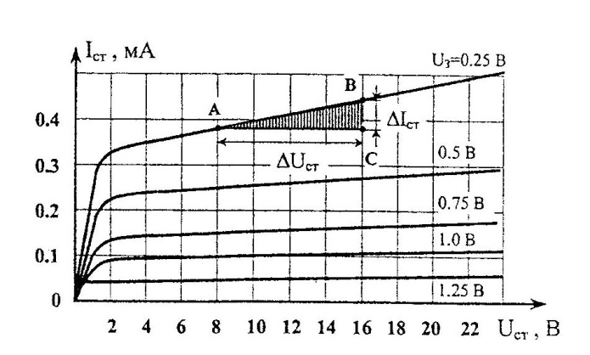
Рис.2. Сімейство стокових характеристик польового транзистора

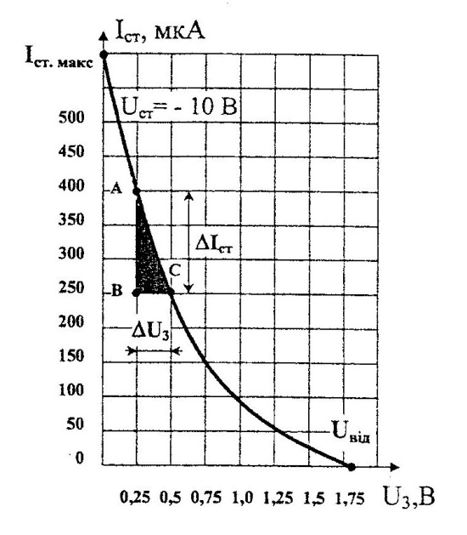
Рис.З. Стоково-затворна
характеристика польового
транзистора

Таблиці
Таблиця 2
Транзистор типу ________
U_{з1}= B |  | U_{з2}= B |  | U_{з3}= B |  | U_{з4}= B
U_{ст} , В | I_{ст} , мА | U_{ст} , В | I_{ст} , мА | U_{ст} , В | I_{ст} , мА | U_{ст} , В | I_{ст} , мА

Таблиця З

Транзистор типу ________

U_{з} , В
I_{з} , мА

